Jak se to dělá

Nejdříve si spočítáme koeficienty filtru. Já jsem udělal N=44.
Takže mám 44 koeficientů b₀ – b₄₃ . Vzhledem k tomu, že jsme to dělali ve škole a poslal jsem vám xls, nemůže to být problém.

No ale dál: Jak nasimulovat v Excelu filtr ? Triviální.
Nejdříve si vygenerujeme sinusovku, do sloupce B. Ve sloupci A je čas.

A | B | C | D | E | F | G | H | I | J
 |  |  | n | 0 | 1 | 2 | 3 | 4 | 5
cas | x | vysl | bn | 38 | -3,221833129 | 2,425181 | 5,581136 | 3,513337 | -1,41514
0 | 0 | 0 |  | 0 | 0 | 0 | 0 | 0 | 0
2,27273E-05 | 0,142315 | 5,407964 |  | 0,142315 | 0 | 0 | 0 | 0 | 0
4,54545E-05 | 0,281733 | 10,24732 |  | 0,281733 | 0,142314838 | 0 | 0 | 0 | 0
6,81818E-05 | 0,415415 | 15,22321 |  | 0,415415 | 0,281732557 | 0,142315 | 0 | 0 | 0
9,09091E-05 | 0,540641 | 20,68348 |  | 0,540641 | 0,415415013 | 0,281733 | 0,142315 | 0 | 0
0,000113636 | 0,654861 | 26,2227 |  | 0,654861 | 0,540640817 | 0,415415 | 0,281733 | 0,142315 | 0
0,000136364 | 0,75575 | 31,0267 |  | 0,75575 | 0,654860734 | 0,540641 | 0,415415 | 0,281733 | 0,142315
0,000159091 | 0,841254 | 34,5683 |  | 0,841254 | 0,755749574 | 0,654861 | 0,540641 | 0,415415 | 0,281733
0,000181818 | 0,909632 | 36,95848 |  | 0,909632 | 0,841253533 | 0,75575 | 0,654861 | 0,540641 | 0,415415
0,000204545 | 0,959493 | 38,67046 |  | 0,959493 | 0,909631995 | 0,841254 | 0,75575 | 0,654861 | 0,540641
0,000227273 | 0,989821 | 40,00002 |  | 0,989821 | 0,959492974 | 0,909632 | 0,841254 | 0,75575 | 0,654861
0,00025 | 1 | 40,82289 |  | 1 | 0,989821442 | 0,959493 | 0,909632 | 0,841254 | 0,75575
0,000272727 | 0,989821 | 40,81472 |  | 0,989821 | 1 | 0,989821 | 0,959493 | 0,909632 | 0,841254
0,000295455 | 0,959493 | 39,80439 |  | 0,959493 | 0,989821442 | 1 | 0,989821 | 0,959493 | 0,909632
0,000318182 | 0,909632 | 37,87074 |  | 0,909632 | 0,959492974 | 0,989821 | 1 | 0,989821 | 0,959493

Do sloupce E si okopírujeme sloupec B – tedy tady jsou hodnoty x. Ve sloupci F je E posunuté, tedy x*z⁻¹. Ve sloupci G je x o dvě posunuté, tedy x*z⁻². A tak postupujeme až do sloupce AV, kde je tedy x*z⁻⁴³ . Je to jenom trochu zdlouhavé, nic na tom není. Koeficienty filtru b jsem si dal do řádku 9, jsou tedy od buňky E9 do buňky AV9. Je to kvůli tomu, aby se mi to dobře násobilo. Vlastní násobení jsem udělal na listu 2, kde násobím všechny hodnoty vzorků příslušným koeficientem b. No a nakonec se udělá suma – tak, jak to požaduje filtr. Já jsem si potom hodnoty z listu 2 okopíroval na list1, do sloupce C, takže mám vedle sebe vstupní i výstupní signál. A potom už jenom udělat graf – čas, vzorky x, vzorky y.
Pozor ! Na začátku je poměrně dlouhý interval, kde y není korektní - nejdříve vzorky musíme postupně „odšoupat“, teprve potom dostaneme správný graf. Udělejte ho tedy z nějakých pozdějších hodnot (z hodnot v pozdějším čase).

Můj výsledek je vidět dále – dělal jsem

Pásmovou zádrž, zadržuje od 5000Hz do 8000Hz
Vzorkovací kmitočet je 44000 Hz

Červený signál – výstup
Modrý – vstup – sinusovka 1V

8700 Hz

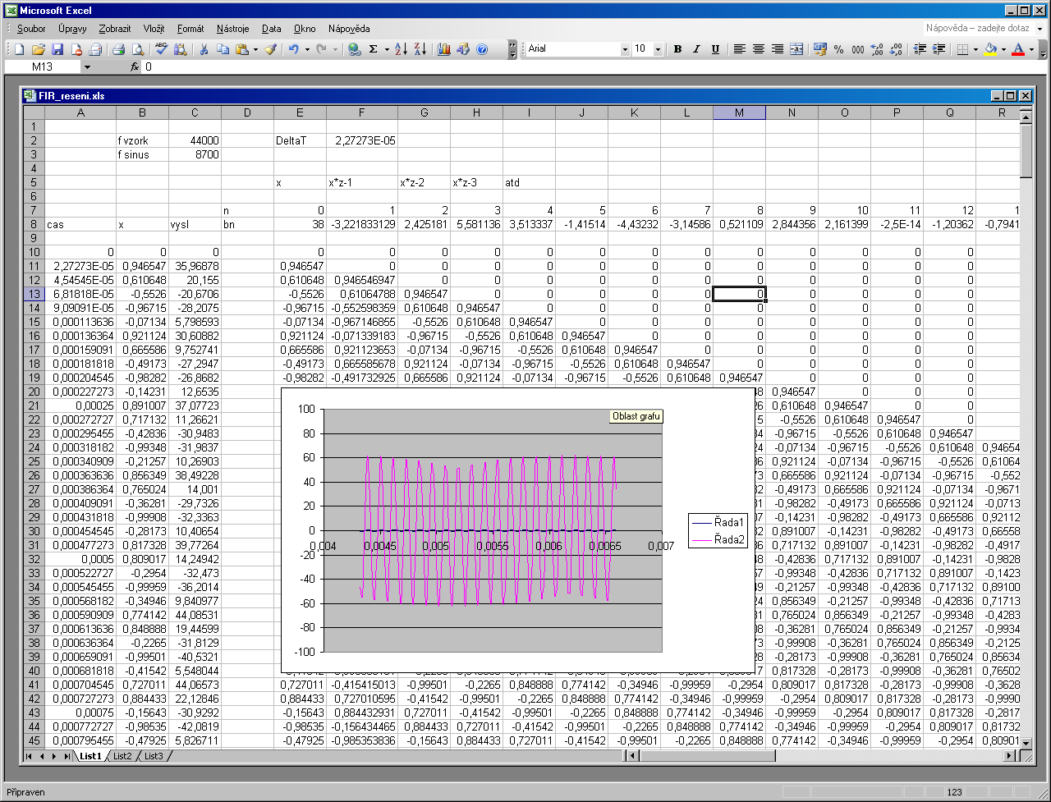

8000Hz

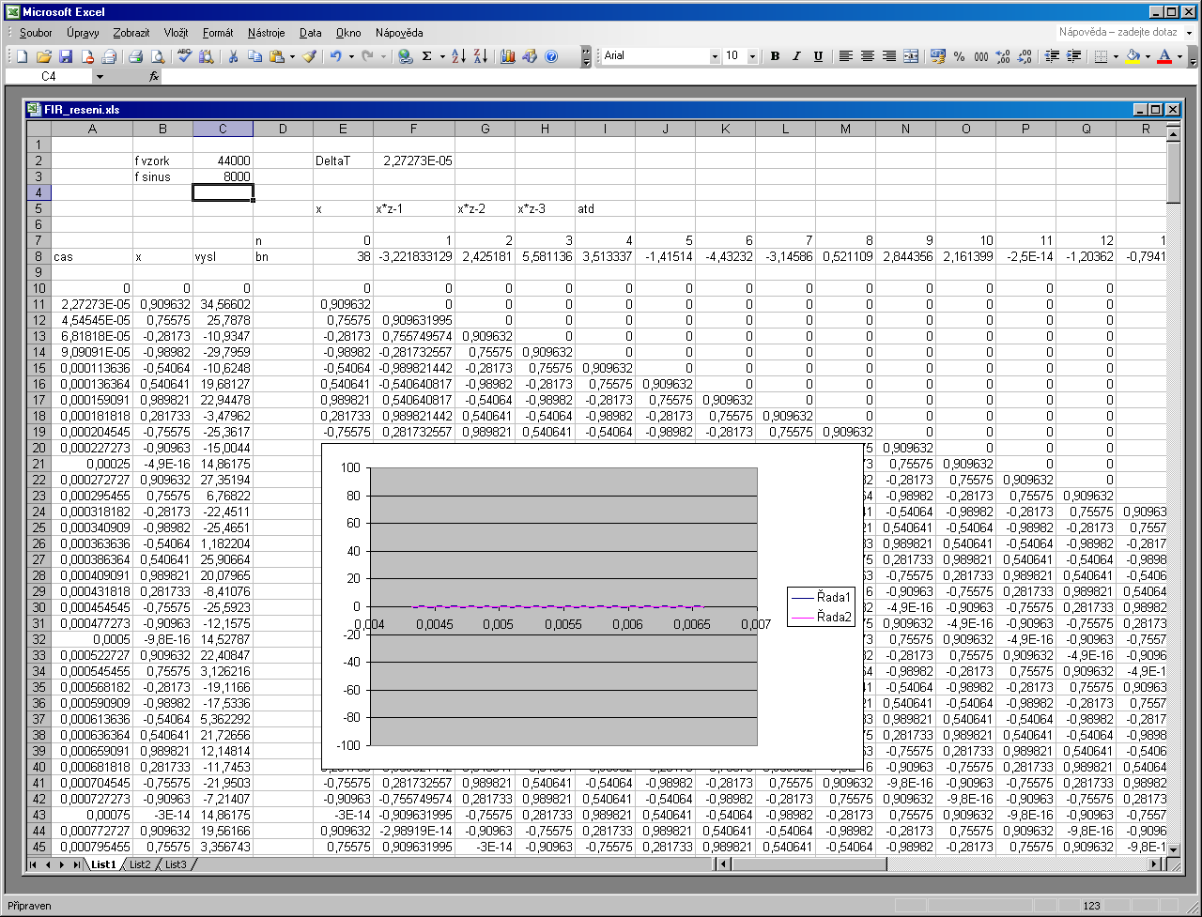

6100 Hz

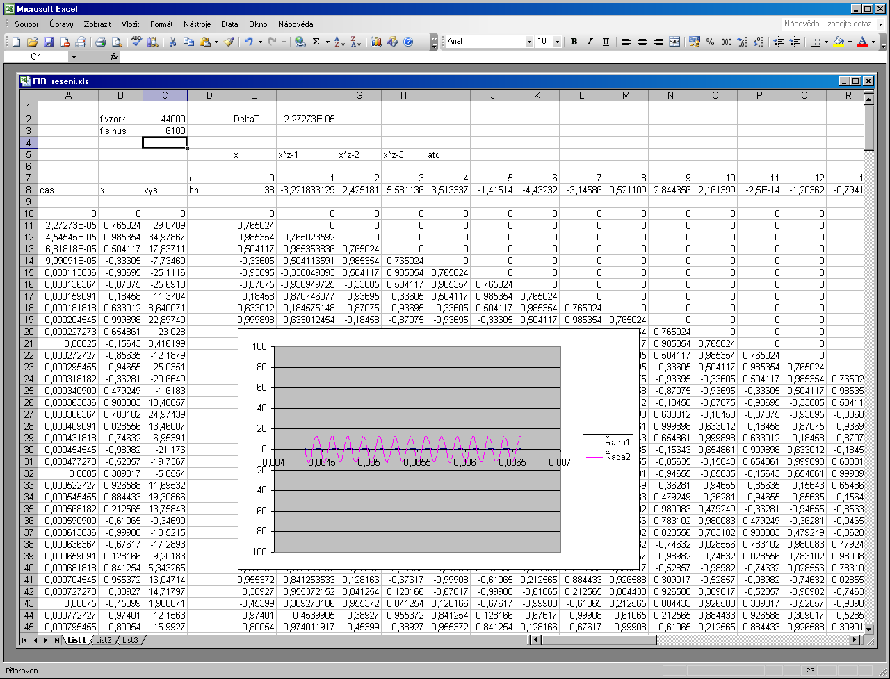

4000 Hz

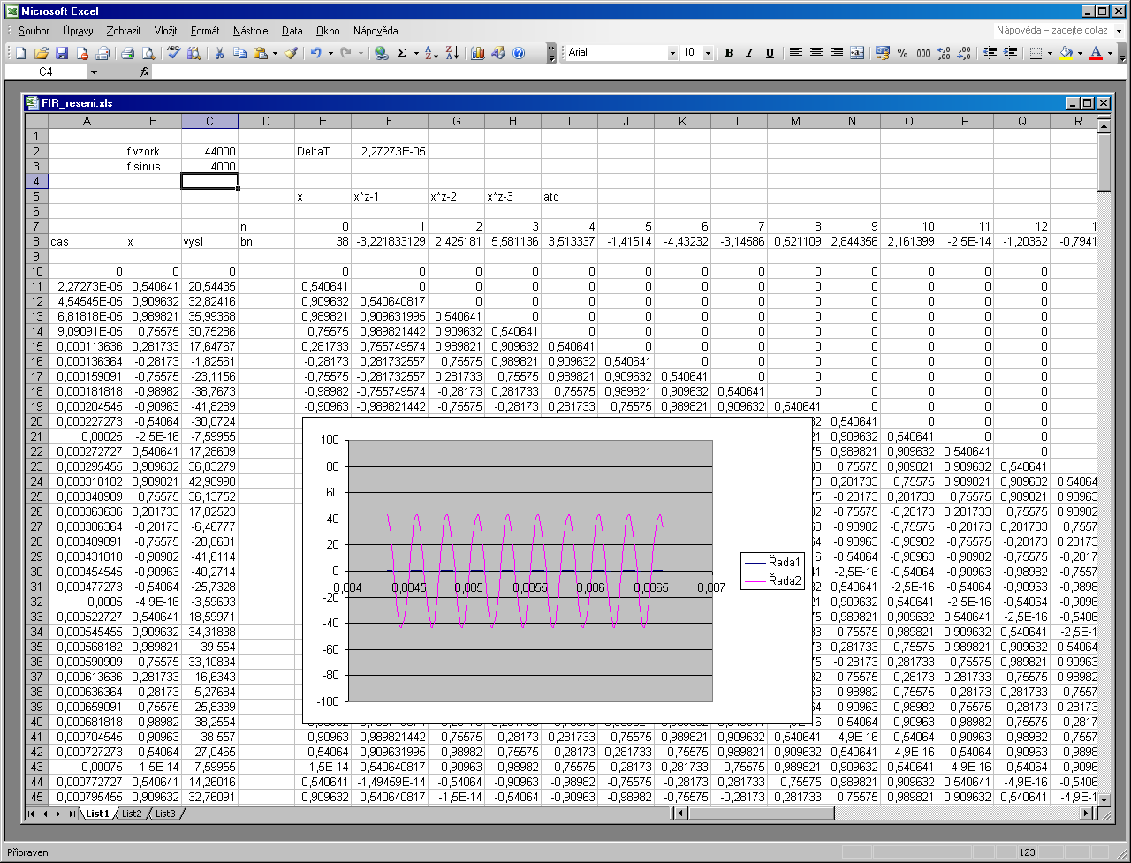

1000 Hz

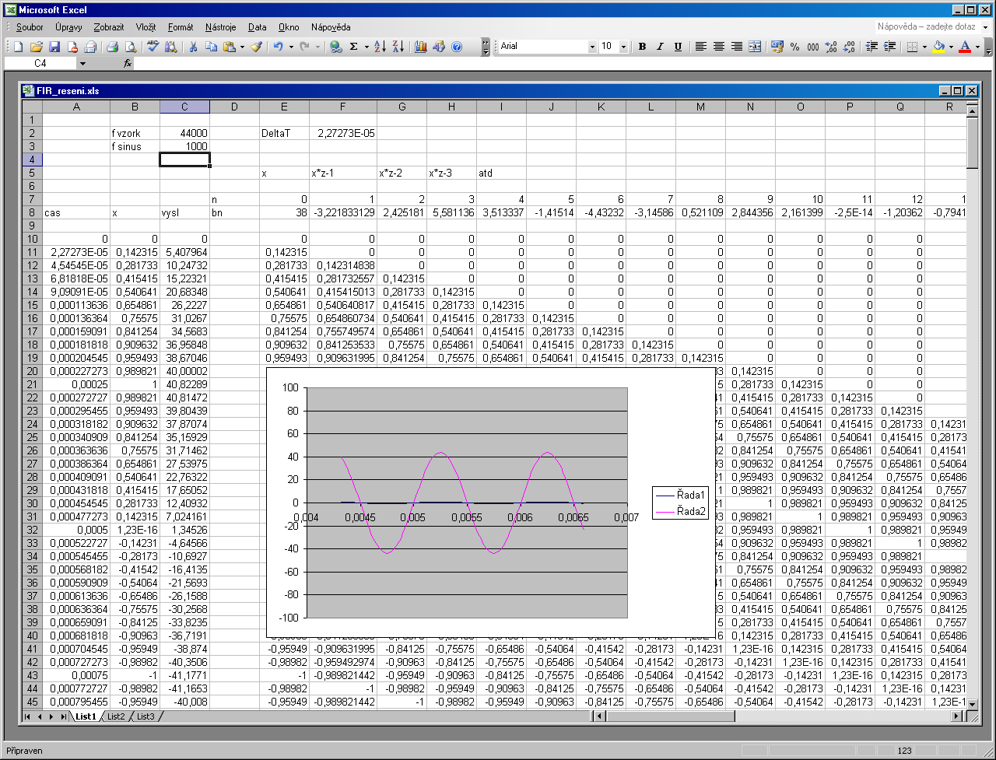

Z grafů vidíme, že tento filtr také zesiluje. Pokud by to vadilo, vydělíme koeficienty b vhodným číslem, tak, abychom dostali na výstupu požadovanou velikost amplitudy. Všechny koeficienty b dělíme stejným číslem.

